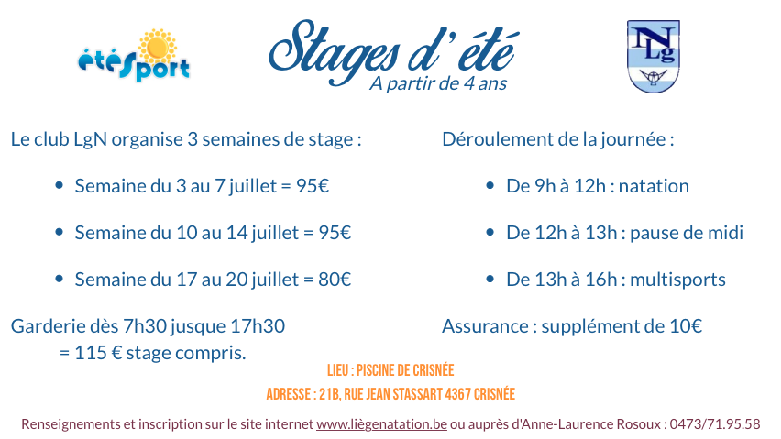

Informations

Voici les renseignements à savoir pour le bon déroulement du stage :

Horaire
Une garderie est prévue de 7h30 à 9h00 & de 16h00 à 17h30.
Les activités sportives sont organisées de 9h00 à 16h00.
Veuillez à arriver à l’heure car les moniteurs envoient les enfants à 9h00 au vestiaire.

Programme de la journée :
- De 9h00 à 12h00 : Les activités aquatiques se déroulent dans la piscine de Crisnée et sont dispensées par des moniteurs, animateurs et entraineurs brevetés.
- De 12h00 à 13h00 : Dans la cafétéria, les enfants partagent leur pique-nique qu’ils auront apporté sous la surveillance des moniteurs.
- De 13h00 à 16h00 : Les activités multisports et ludiques se déroulent dans une école proche de la piscine.

A la fin du stage
L’enfant pourra participer à l’obtention d’un brevet de natation homologué par la fédération de natation.
L’enfant recevra une attestation de remboursement pour la mutuelle.

Lors du stage chaque enfant apportera :
- Une gourde qu’on peut remplir, un pique-nique, collation(s)
- Un sac avec les affaires de natation : maillot, bonnet, lunettes, essuie
- Un sac avec les affaires de sport : short, t-shirt, pull, chaussures de sport
- Une casquette, du produit solaire, lunettes de soleil

Bulletin d’inscription
Remise des bulletins d’inscription au plus tard pour le dimanche 18 juin 2017.

COORDONNEES DE L’ENFANT
Nom : | Prénom :
Sexe : M F | Date de naissance :
Personne de contact : | GSM :

Type de stage
Initiation | Perfectionnement
Période(s) de stage choisie(s)
Semaine du 3 au 7 juillet 2017 | 95€
Semaine du 10 au 14 juillet 2017 | 95€
Semaine du 17 au 20 juillet 2017 | 80€
Assurance
Assurance obligatoire | 10,60€
Garderie
Semaine du 3 au 7 juillet 2017 | 20€
Semaine du 10 au 14 juillet 2017 | 20€
Semaine du 17 au 20 juillet 2017 | 15€

Afin que votre inscription soit valable et définitive, nous vous prions de bien vouloir effectuer le payement du stage dans les 5 jours ouvrables au numéro de compte ci-dessous :
BE48 0016 8446 5927
Merci d’indiquer en communication libre : Stage LgN + NOM et PRENOM de l’enfant.
En cas d’absence de l’enfant, aucun remboursement n’est envisagé excepté si vous trouvez un remplaçant du même niveau pour la même période.

Signature

Fiche de renseignement
Remise des fiches lors du premier jour du stage !

COORDONNEES DE L’ENFANT
Nom : | Rue : N° Bte
Prénom : | Code postal :
Sexe : M F | Ville :
Date de naissance : | Age de l’enfant : ans
Collez une vignette ici

L’enfant peut-il participer à toutes les activités proposées ? (natation, jeux, sport,…) Oui Non
Raisons d’une éventuelle non-participation :

COORDONNEES DU RESPONSABLE
Nom : Lien de parenté : GSM :
2ème personne de contact
Nom : Lien de parenté : GSM :
3ème personne à contacter si les deux premières (par exemple la mère et le père) sont injoignables
Nom : Lien de parenté : GSM :
Médecin de la famille : Nom : Téléphone :

RENSEIGNEMENTS MEDICAUX
Groupe sanguin : | Rhésus :
Vaccin Tétanos Oui Non Rappel : ……/……/………….
Asthme Oui Non | Allergènes :
Allergie « médicaments » Oui Non  Le(s) quel(s) : | Problèmes de santé : diabète, otites fréquentes, problèmes cardiaques/respiratoires, autres.

AUTORISATIONS DIVERSES
J’autorise la prise de photos et leur diffusion dans le cadre interne au club LgN (site internet, stage…)
J’autorise l’équipe d’animation à prendre en cas d’urgence et dans l’impossibilité de me contacter, toutes les dispositions nécessaires pour l’état de santé de mon enfant : intervention d’un médecin, hospitalisation…
Nous vous rappelons que les enfants sont sous la responsabilité des encadrants dans les horaires précisés.

Fait à …………………………………… Le ……………………………… Signature

